4 mei 2024

Dit jaar heeft Stadsdorp Westerpark op 4 mei opnieuw een herdenkingswandeling gehouden door de buurt. In 2022 zijn we, na twee jaar vertraging wegens corona, door de Staatsliedenbuurt getrokken en hebben we ons aangesloten bij de stoet richting Noorderkerk. In 2023 zijn we van de Nassaukerk naar de herdenking op de Zaanhof gelopen, vooral langs punten in de Spaarndammerbuurt.   
Dit jaar waren begin- en eindpunt hetzelfde, maar hebben we vooral aandacht besteed aan het vroeger landelijke gebied rond de Spaarndammerdijk, grof gezegd tussen de bebouwing van de buurt en Sloterdijk.

Op het kaartje hieronder ziet u welke route wij hebben gelopen. Als u deze herdenkingswandeling ook wilt lopen, kunt u in rustig tempo rekenen op een tocht van een klein uur.

Veel van de informatie hieronder komt uit *Atlas van een Bezette Stad*, het grootse overzicht dat Bianca Stigter heeft gemaakt van plekken in Amsterdam die van betekenis zijn geweest in de oorlog.  
[Atlas van een bezette stad bij uitgeverij Atlas Contact](https://www.atlascontact.nl/boek/atlas-van-een-bezette-stad/)

Een eerste opmerking is dat de delen in de *Atlas* over Staatsliedenbuurt en Frederik Hendrikbuurt, bij elkaar voor het gemak hier Westerpark genoemd, kort zijn. Het waren volksbuurten en rode buurten, voor de oorlog stemden de bewoners meest op de SDAP of de CPN en de NSB kreeg geen poot aan de grond. Het Jordaanoproer in 1934 breidde zich bijvoorbeeld ook snel uit naar wat we nu Westerpark noemen. Toch zijn er in de oorlog niet veel grote voorvallen geweest. Er woonden ook wel Joodse mensen, maar veel minder dan in andere delen van Amsterdam.

Met dank aan: Nicolette Besemer van het Comité 4 en 5 mei Westerpark (voorheen Comité 4 en 5 mei Spaarndammerbuurt), via haar Emiel Ros, Stadsdorp Westerpark, Henk Laloli, Museum ’t Schip, Marienna Triesschijn  
  
Loes Timmers en Willem Kerkhoven

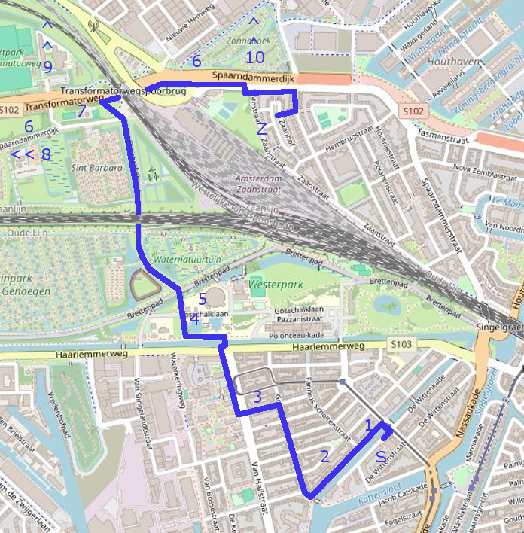

Start bij de Nassaukerk aan de De Wittenkade, op het kaartje aangegeven met hoofdletter S

*Oversteken en aan de overkant van het water stilstaan bij*

1. De Wittenkade 92-I  
   Woning oud-Spanjestrijder Achille Beguin. Zeeman en voorman van de Wollwebergoep, internationale communistisch georiënteerde sabotagegroep van zeelieden, leider Erich Wollweber. De groep wilde Duitse, Italiaanse en Japanse schepen opblazen met uit Noorwegen gesmokkelde springstof. Beguin is 1943 gefusilleerd in een Duitse gevangenis.  
   <https://spanjestrijders.nl/bio/beguin-achille-camille-theodoor>  
     
   *Langs De Wittenkade doorlopen tot*
2. De Wittenkade 150  
   Opslagplaats van De Wachttoren en ander drukwerk van de Jehova’s Getuigen. Arthur Winkler en zestien andere getuigen zijn opgepakt en op transport gezet naar Sachsenhausen en Ravensbrück.  
   <https://www.tweedewereldoorlog.nl/kennis/themas/systematische-uitsluiting-terreur-en-genocide/politieke-gevangenen/jehovas-getuigen/>  
     
   *Einde rechtsaf tot aan Cliffordstraat, daar linksaf en stilstaan bij*
3. Cliffordstraat 36  
   De Kempenaerschool, ooit gebouwd als school voor voorgezet onderwijs. Nu de Buurtwerkplaatsen. In 1941 werd het gebouw aangewezen als Joodse school nummer 14, in het begin met 56 of 57 kinderen. Op 31 mei 1943 waren er nog 10 over en werd de school weer gesloten.  
   Naast de ingang van de Buurtwerkplaatsen is een plaquette aangebracht, in de gang rechts na de ingang hangen een aantal foto’s van de Joodse kinderen en hun onderwijzer.  
   [Joods Amsterdam](https://www.joodsamsterdam.nl/cliffordstraat-36-kempenaerschool/)  
   [Open joodse huizen](https://www.openjoodsehuizen.nl/nl/page/1756/11-cliffordstraat-38-cliffordstudio)  
   [Beeldbank WO2](https://beeldbankwo2.nl/nl/beelden/detail/4e54ef64-025a-11e7-904b-d89d6717b464)

*Van Hallstraat oversteken en linksaf volgen. Haarlemmerweg oversteken, bruggetje naar Westerpark nemen, dan linksaf en weer rechtsaf richting kinderboerderij en spoor*

1. Westergasfabriek. Dinsdag 28 juli 1942 moesten alle eigenaren van herenrijwielen hun fietsen inleveren. De Westergasfabriek was een van drie depots in de stad. Ook gingen oudere kinderen er kolen en ‘blokkies’ jatten. De fabriek werd daarom bewaakt door Duitse militairen  
   <https://geheugenvanwest.amsterdam/page/20323/blokkies-jatten-bij-de-westergasfabriek>  
   Melding Luchtbeschermingsdienst  22 juni 1943 Westergasfabriek, gashouder getroffen  
   http://www.dedokwerker.nl/carlton_hotel.html
2. Een algemene opmerking over het poldergebied richting IJ vanaf het Westergasterrein. Toen was dit heel anders dan nu, nog landelijk terrein. Geen grote wegen, veel minder spoor, geen bedrijventerreinen.  
   <http://www.amsterdamhistorie.nl/kaarten/kaarten.html?imagenaam=amsterdam1940>  
     
   *Onder spoorviaduct door, langs begraafplaats Sint Barbara en stoppen bij Spaarndammerdijk*
3. Spaarndammerdijk. Hier legde de Wehrmacht vanaf 1943 verdedigingswerken aan. We hebben niet kunnen achterhalen waar aan de Spaarndammerdijk  
     
   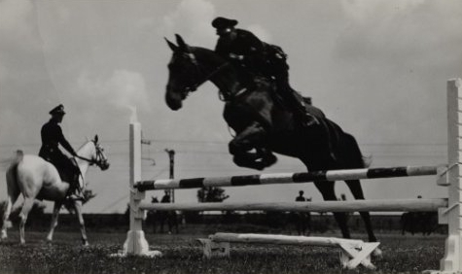
4. Spaarndammerdijk tegenover begraafplaats Sint Barbara, nu manege Kakelbont. In de oorlog het terrein van de Gymnastiek- en sportvereniging van de Amsterdamse politie. Wekelijks sporten werd in 1942 verplicht voor agenten. Zaterdag 5 september 1942 spraken inspecteurs hier over het ophalen van joden, daaraan moesten ze vanaf 4 september meewerken. Jan van den Oever, een van de agenten, vertelde na de oorlog: “De argumenten voor het uitvoeren van de opdracht waren: wat moet men anders doen? We moeten zo veel mogelijk zien te redden. Ik heb daar verklaard dat ik om principiële redenen zou weigeren. Er werd ook een beroep gedaan op het feit dat men zo nog veel mensen kon laten lopen.”   
   Vijf inspecteurs, een brigadier en 52 agenten, gesteund door mensen van politiebataljon, verkeersdienst en motorbrigade, voerden die avond de opdracht uit. 400 joden werden afgeleverd bij de Zentralstelle. Van den Oever werd oneervol ontslagen  
   <https://geheugenvanwest.amsterdam/page/22920/die-mooie-oude-spaarndammerdijk-deel-3>  
   <https://nl.wikipedia.org/wiki/Sportterrein_aan_de_Spaarndammerdijk>  
     
   *Punten 8, 9 en 10 liggen buiten het gebied van de kaart, aangegeven met dubbele pijlen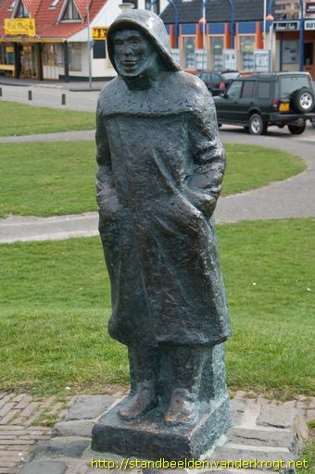 Visserman III, beeld van Anna op ’t Land in Callantsoog*
5. Spaarndammerdijk 545 (het adres ligt tussen begraafplaats Sint Barbara en Sloterdijk, we hebben niet kunnen achterhalen waar precies. Het gebouw bestaat niet meer). Atelier van beeldhouwer Anna Op ’t Land. Onderduikadres van twee Joodse echtparen, Mozes en Zilia Mogroby en Heiman en Anna Nathans. Allen opgepakt 6 juli 1944 en vervolgens gedeporteerd. Zilia Mogroby heeft de oorlog overleefd, het lot van Heiman en Anna Nathans is niet bekend.  
   <https://nl.wikipedia.org/wiki/Anna_op_%27t_Landt>  
   <https://standbeelden.vanderkrogt.net/object.php?record=NH44ch>  
     
   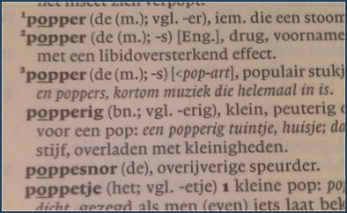
6. Overbrakerweg 209 (bestaat niet meer, eerder Ringweg K41 gemeente Sloten)  
   Politieman Hendrik Blonk, bijgenaamd Poppesnor, in de jaren 30 bekend als boevenvanger, in de oorlog berucht wegens jacht op joden, werd hier 15 juli 1943 met vrouw neergeschoten door verzetsmensen Sake Kuiper en Johan Kalshoven van groep CS6. Blonk overleefde. Hij werd na de oorlog veroordeeld tot acht jaar cel, maar is al in 1949 vrijgekomen. Tijdens de rechtszaak in 1947 corrigeerde hij de officier van justitie. Hij had niet 52, maar minstens 100 ondergedoken joden opgepakt.  
   <https://www.vanoorschot.nl/tirade_blog/pietje-poppesnor>  
   Een heel uitgebreid verhaal over CS6 is te vinden via de volgende link. Het voorval met Blonk wordt ook genoemd, zoek op “blonk”  
   <https://nieuwesuikerhofje.nl/bram-kuiper>  
     
   *Verder lopen richting grote weg (Transformatorweg), voor die weg rechtsaf en onder spoorviaduct door. Na viaduct grote weg oversteken, langs Westcord Art Hotel en verder langs Spaarndammerdijk (waar huizen staan)*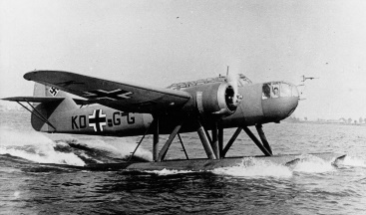
7. Minervahaven  
   Vroege ochtend 6 mei 1941 stalen jonkheer Beelaerts van Blokland, piloot Govert Steen, vliegtuigmonteur Wijbert Lindeman en verzetsman Wim Boomsma hier een Duits watervliegtuig (Fokker T8) en vlogen ermee naar Engeland. Daar beschoten, maar verder met rust gelaten omdat ze met een Nederlandse vlag zwaaiden. De piloot had nog nooit een watervliegtuig bestuurd. Ze hadden een vliegtuig van Schiphol willen stelen, maar een paar dagen eerder was dit toestel verdwenen. Steen werd Spitfire-vlieger bij de RAF en werd in 1942 bij Le Havre door een Duitse jager neergeschoten, zijn lichaam is nooit gevonden. Boomsma ging in dienst bij het 320 Dutch Squad van de RAF en Beelaerts werd commandant van de Prinses Irenebrigade, Lindeman nam daar ook dienst.  
   <https://www.tracesofwar.nl/articles/171/Fokker-TVIIIw-T-8w.htm>  
     
   *Tweede straat rechtsaf (Oostzaanstraat), weer rechtsaf Zaanhof (op de kaart aangegeven met Z).*
8. Hier hebben we ons aangesloten bij de herdenking van het 4 en 5 mei comité Westerpark  
   <https://4en5meiamsterdam.nl/agenda/4-mei-herdenking-zaanhof>